
Universidad De Cundinamarca
Línea de Profundización I Hacking Ético
Laboratorio # 1

  Laboratorio N° 1
  OSCAR GIOVANNI ROBAYO OLAYA
  Configuración de IDS Snort, Reconocimiento con Nmap y Pruebas en Entorno Virtual

Resumen/introducción
El presente laboratorio aborda la configuración y despliegue del Sistema de Detección de Intrusos (IDS) Snort en un entorno Windows 11, integrando una máquina atacante Kali Linux y un contenedor objetivo con servicios vulnerables (Metasploitable2). Durante la práctica, se realiza la parametrización de la red local (HOME_NET) dentro de la configuración de Snort (snort.conf), se identifican los adaptadores de red mediante identificadores NPF (NetGroup Packet Filter) y se ejecutan escaneos de puertos utilizando Nmap desde la distribución Kali Linux. Asimismo, se evalúan las alertas generadas en tiempo real por el IDS ante tráfico anómalo/escaneos, validando además el entorno mediante la verificación de direccionamiento de contenedores Docker y scripts de prueba en el host.

1 | OBJETIVOS
Objetivo General
Configurar, desplegar y validar un Sistema de Detección de Intrusos (IDS) mediante Snort en un entorno virtualizado sobre Windows 11, analizando la correlación de firmas y la generación de alertas en tiempo real ante técnicas avanzadas de reconocimiento y escaneo activo ejecutadas desde Kali Linux.Objetivos Específicos
- Parametrizar la variable de red local (HOME_NET) y enlazar el motor de Snort al adaptador de red físico y virtualizado adecuado utilizando identificadores NPF (NetGroup Packet Filter).
- Desplegar una batería completa de escaneos de reconocimiento con Nmap (incluyendo sondeos sigilosos TCP SYN, conexión completa, protocolos IP, puertos UDP, versiones y huellas de sistema operativo) para evaluar la respuesta del IDS.
- Monitorizar e interpretar las alertas en tiempo real emitidas por la consola de Snort ante intentos de análisis de red y detección de vulnerabilidades.
- Validar la configuración IP del contenedor de pruebas y verificar el impacto de scripts de control y consumo de recursos en el entorno.

2 | DESARROLLO DEL LABORATORIO

Paso 1: Configuración de la variable HOME_NET en el archivo snort.conf
Configurar el archivo snort.conf para definir la dirección IP del equipo y el segmento de red local que será objeto de monitoreo por parte del IDS.

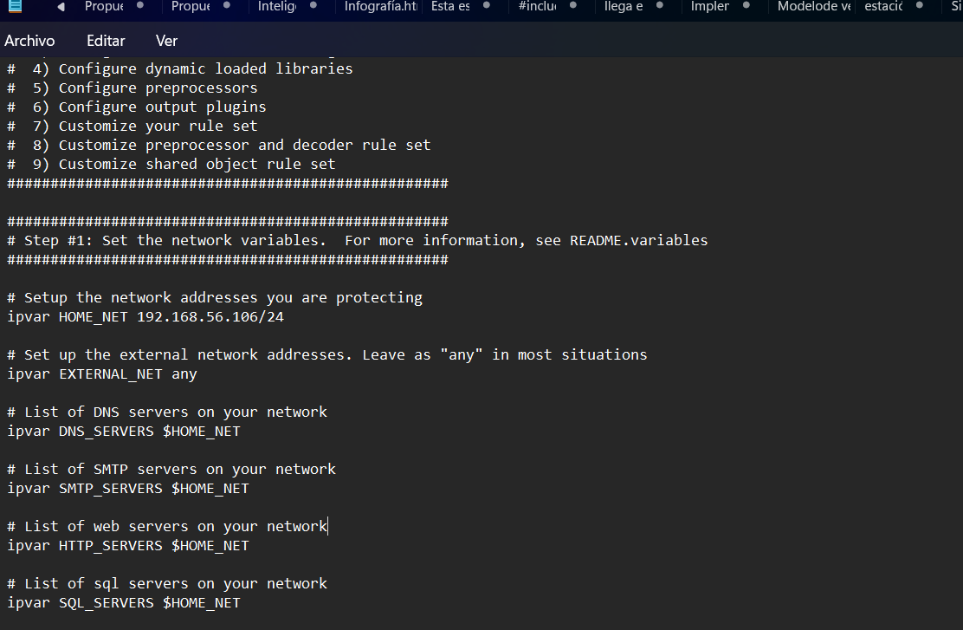
Asignar la subred 192.168.56.0/24 a la variable ipvar HOME_NET para delimitar el ámbito de inspección del motor de Snort. Parametrizar la variable EXTERNAL_NET como any para permitir la detección de paquetes provenientes de cualquier interfaz o segmento externo.

Paso 2: Navegación e inspección del directorio de instalación de Snort
Acceder al directorio raíz de la herramienta en C:\snort y verificar la presencia de los ejecutables y librerías dinámicas requeridas para la captura de tráfico.

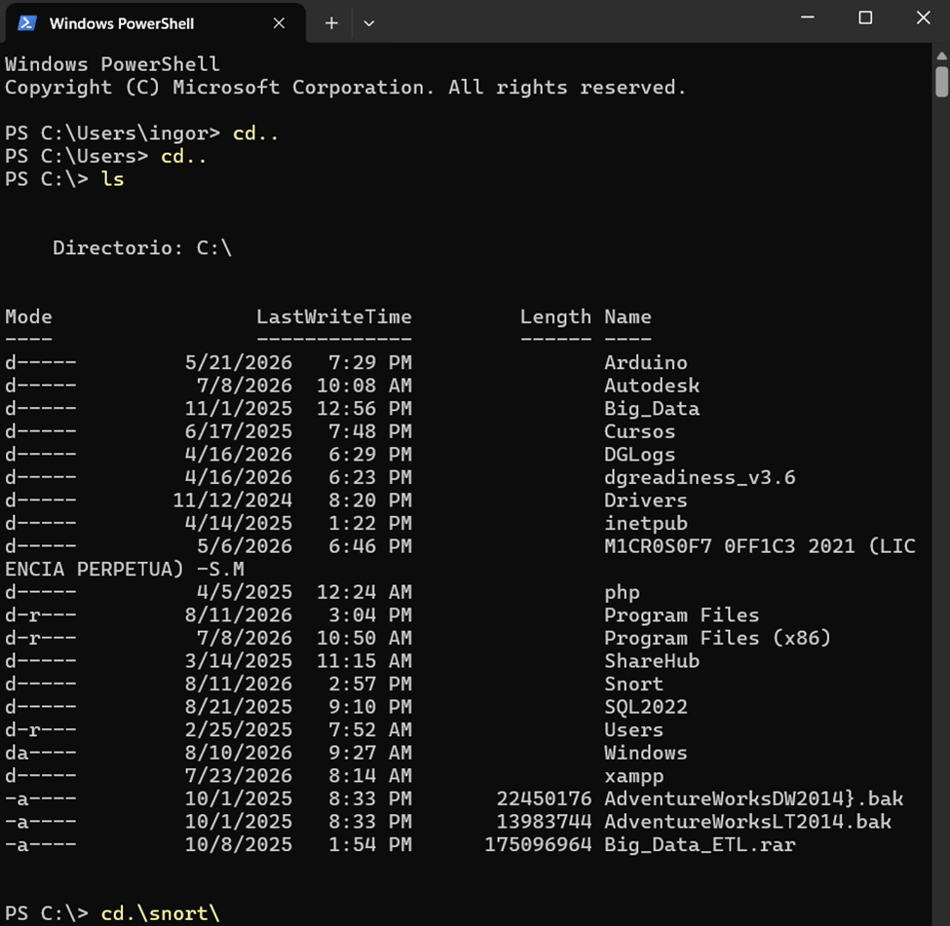

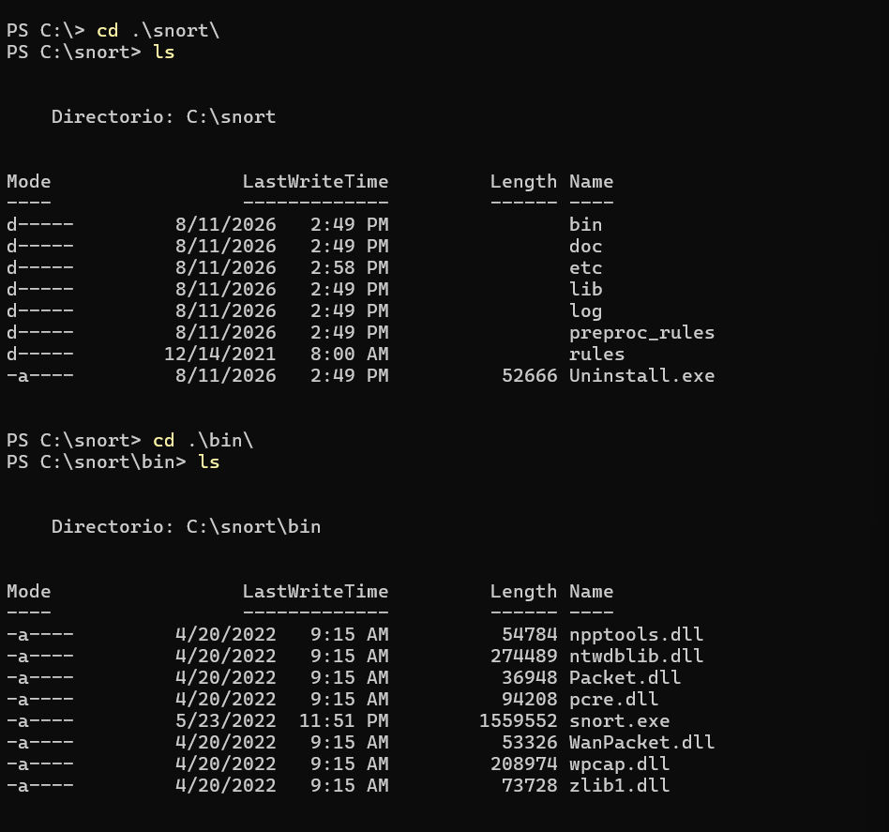
Explorar la estructura de carpetas (bin, etc, log, rules) a través de Windows PowerShell para confirmar la integridad de los binarios principales, en particular snort.exe y los controladores de captura asociados (Packet.dll, wpcap.dll).

Paso 3: Identificación del adaptador de red e interfaz NPF
Enumerar las interfaces de red disponibles en la máquina anfitriona para seleccionar el índice del adaptador de VirtualBox/VMware que interconectará la máquina Kali Linux y la máquina de pruebas.
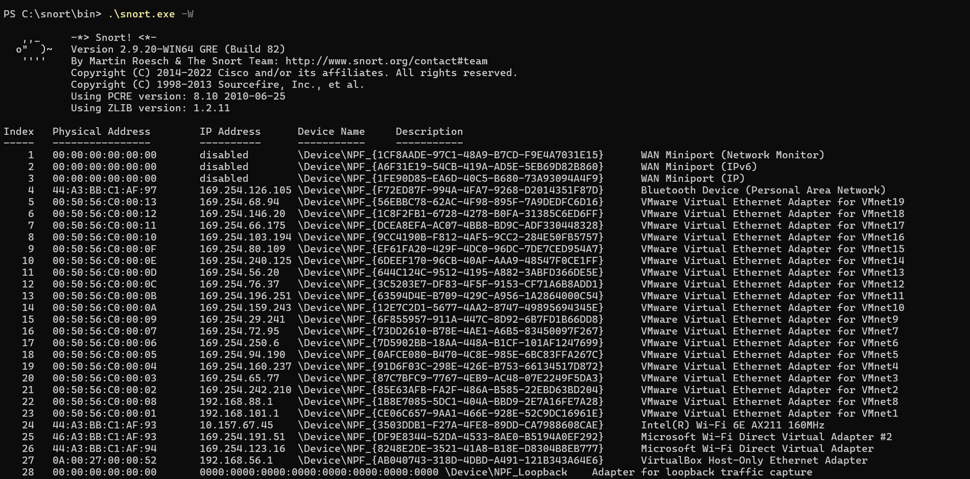
Ejecutar el comando .\snort.exe -W para obtener el listado de interfaces reconocidas por WinPcap/Npcap. Identificar el índice 27, correspondiente al adaptador VirtualBox Host-Only Ethernet Adapter (\Device\NPF_{AB040743-318D-4DBD-A491-121B343A64E6}) con dirección IP 192.168.56.1.

Paso 4: Inicialización del motor IDS Snort en modo consola
Iniciar la ejecución en tiempo real de Snort enlazando el archivo de configuración parametrizado y la interfaz de red seleccionada.

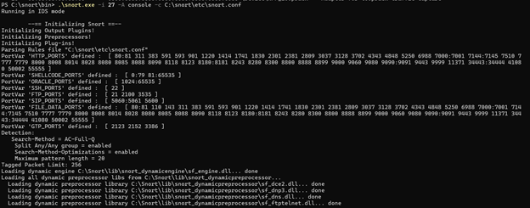
Lanzar el proceso de inspección mediante el comando .\snort.exe -i 27 -A console -c C:\snort\etc\snort.conf. El parámetro -i 27 asigna la interfaz VirtualBox Host-Only, -A console redirige las alertas directamente a la salida estándar de la consola y -c especifica la ruta de configuración para la carga de preprocesadores y reglas de detección.

Paso 5: Escaneo de reconocimiento activo desde Kali Linux con Nmap
Ejecutar un escaneo de puertos sobre la subred virtual desde la máquina atacante Kali Linux para detectar hosts activos y servicios expuestos.

sudo nmap -sS -n 192.168.56.0/24
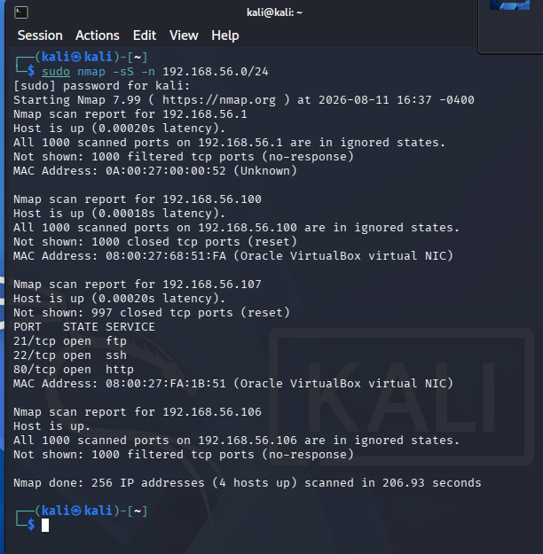
Utilizar la sintaxis sudo nmap -sS -n 192.168.56.0/24 para realizar un escaneo de tipo TCP SYN Stealth (-sS) omitiendo la resolución de nombres DNS (-n). Identificar la presencia del objetivo activo en la dirección IP 192.168.56.107 con servicios abiertos como FTP (puerto 21), SSH (puerto 22) y HTTP (puerto 80).

Paso 6: Captura de tráfico y generación de alertas en tiempo real
Verificar el registro de alertas en la consola de Snort durante la ejecución de los escaneos de puertos y servicios desde Kali Linux.

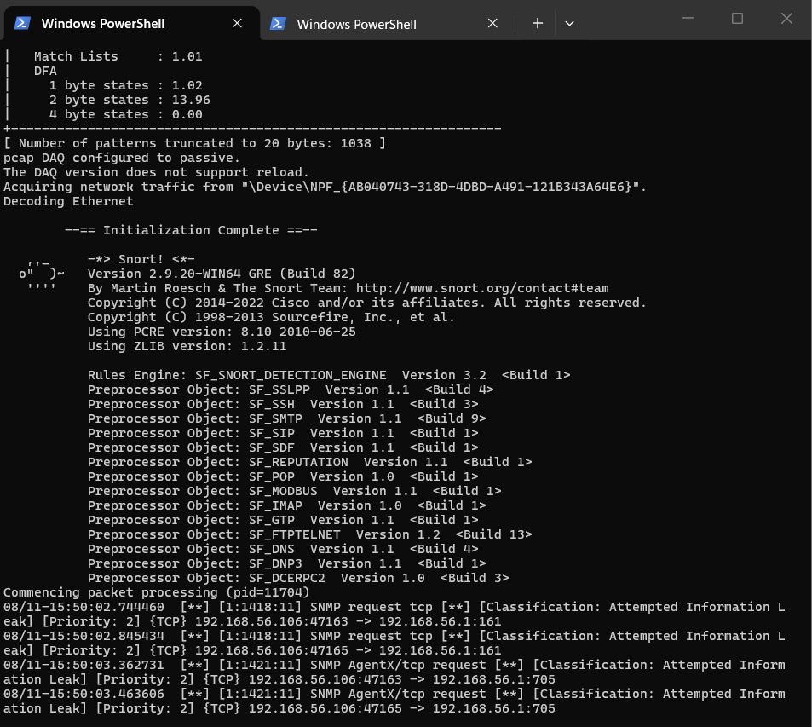
Validar la respuesta del motor IDS ante los paquetes dirigidos a los puertos de gestión (SNMP/161 y AgentX/705). Confirmar la categorización del evento bajo la regla de clasificación Attempted Information Leak con prioridad 2, demostrando el correcto funcionamiento de las firmas de detección ante actividades de sondeo.

Paso 7: Creación de regla personalizada en local.rules para detección de Ping Sweep y simulación de atacante externo.

Escaneo -sn en Host-Only (Capa 2)
Analizar el comportamiento de Nmap durante el descubrimiento de hosts en una red local (Capa 2). Dado que Nmap utiliza por defecto solicitudes ARP para escanear subredes locales, el tráfico evade el motor de preprocesamiento estándar de Snort. Para solventar esto, se debe crear una regla personalizada en el archivo C:\snort\rules\local.rules que alerte sobre el tráfico ICMP.
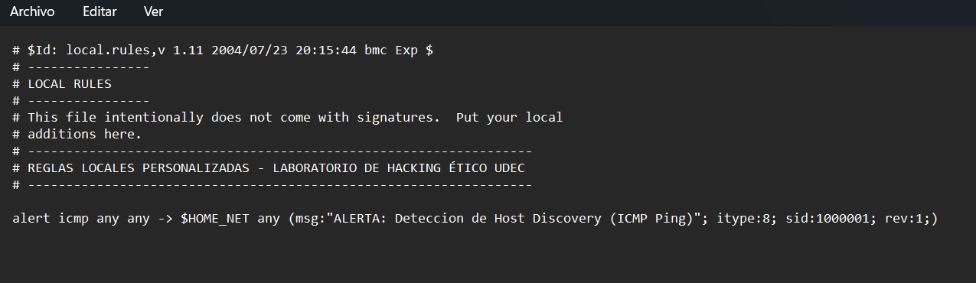

Tras guardar la regla y reiniciar el motor de Snort, se procede a ejecutar un escaneo desde la máquina atacante forzando la omisión de peticiones ARP. Esto simula el comportamiento de un atacante posicionado fuera de la red local (Capa 3), obligando a Nmap a utilizar el protocolo ICMP.
sudo nmap -sn --disable-arp-ping 192.168.56.0/24

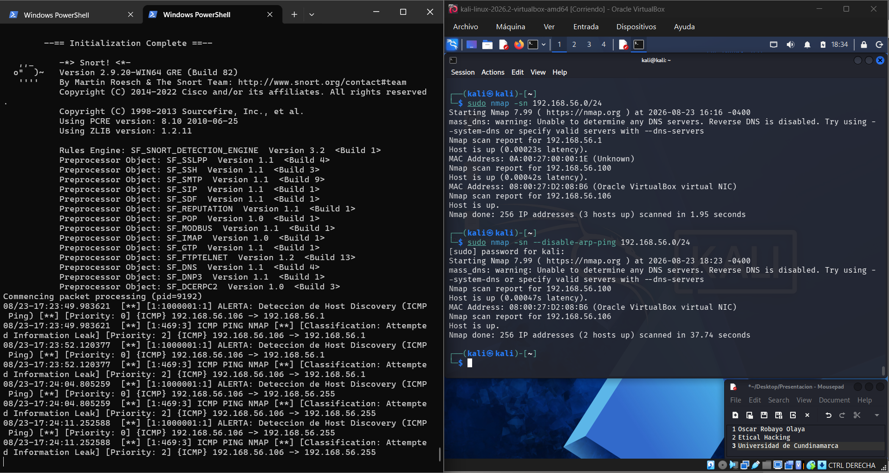
Validar que el Sistema de Detección de Intrusos ahora identifica correctamente el intento de barrido de red (Ping Sweep), registrando el mensaje personalizado configurado en el identificador de firma (SID) 1000001, evidenciando la capacidad del IDS para adaptarse a vectores de reconocimiento específicos.

Escaneo -sn en NAT (Capa 3)

Paso 9: Reconfiguración a entorno enrutado (Red NAT) y detección de tráfico traducido

Para evaluar el comportamiento del IDS frente a tráfico proveniente de redes enrutadas, se modificó el adaptador de red de la máquina atacante Kali Linux a modo "Red NAT" (asignando la IP 10.0.2.15). En correspondencia, se reconfiguró la variable HOME_NET en el archivo snort.conf para monitorear el segmento físico de la red inalámbrica (192.168.20.0/24) y se inicializó Snort enlazándolo al índice correspondiente a la tarjeta de red física.
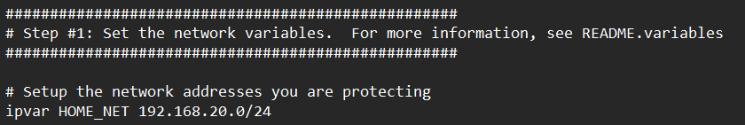
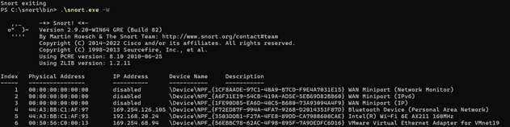
Iniciar Snort apuntando al adaptador Wi-Fi (Índice 5): .\snort.exe -i 5 -A console -c C:\snort\etc\snort.conf
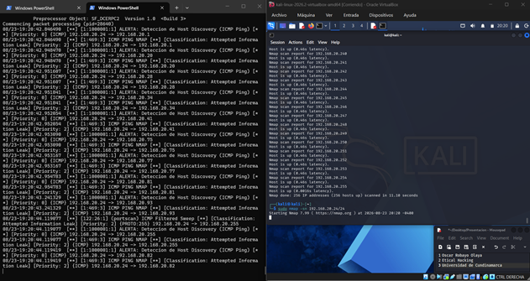
Al ejecutar nuevamente el escaneo de reconocimiento estándar sudo nmap -sn 192.168.20.24 mediante el protocolo ICMP hacia la red objetivo, Snort capturó exitosamente las iteraciones del escaneo.

Paso 10: Escaneo de conexión TCP completa (-sT) en entorno NAT

Para evaluar la respuesta del IDS ante un escaneo que establece conexiones completas (Three-way Handshake), se ejecutó el parámetro -sT desde Kali Linux. Con el fin de simular un ataque externo y evitar que el tráfico sea resuelto internamente por el hipervisor, el escaneo se dirigió hacia la puerta de enlace de la red física (192.168.20.1):
sudo nmap -sT 192.168.20.1
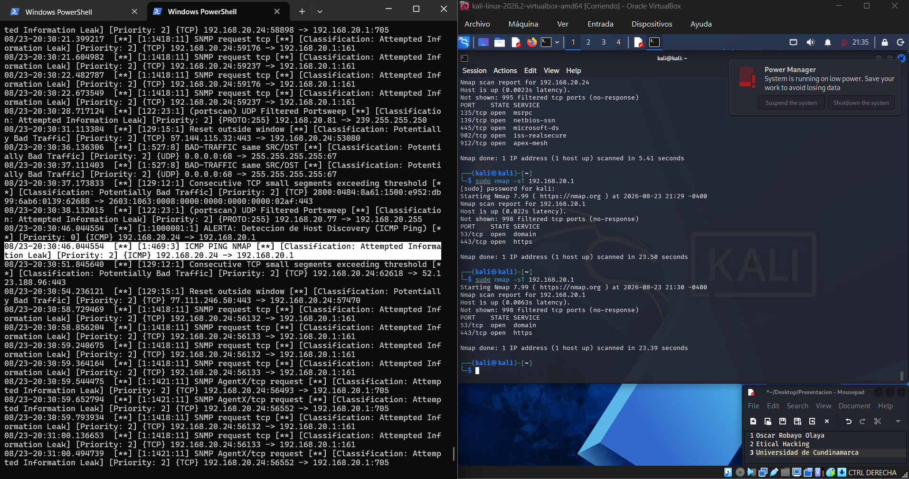

Al inspeccionar el tráfico enrutado a través del adaptador físico, Snort logró identificar la huella característica de la herramienta de reconocimiento, disparando la alerta de clasificación Attempted Information Leak (ICMP PING NMAP). Esto demuestra que el IDS correlaciona los paquetes de sondeo de Nmap incluso cuando se intenta establecer una conexión TCP legítima contra el enrutador perimetral.

Paso 11: Escaneo de protocolos IP (-sO) en entorno NAT

Para determinar qué protocolos de red a nivel de Capa 3 y 4 están soportados por el objetivo, se ejecutó un escaneo de protocolos IP empleando el parámetro -sO. Este método envía cabeceras IP en bruto iterando sobre los identificadores de protocolo, permitiendo descubrir, por ejemplo, que el enrutador (192.168.20.1) tiene abiertos los protocolos ICMP (1) y TCP (6).
sudo nmap -sO 192.168.20.1
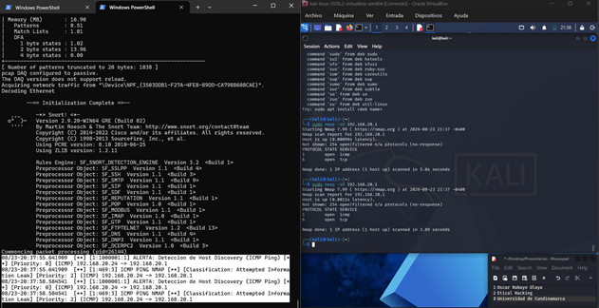

Durante la fase de descubrimiento de host intrínseca que ejecuta Nmap antes del análisis de protocolos, el motor de Snort interceptó los paquetes de sondeo, disparando de manera inmediata la regla personalizada de Host Discovery y la firma ICMP PING NMAP

Paso 12: Escaneo de Puertos UDP (-sU) en entorno NAT

Para evaluar la capacidad del IDS frente a sondeos no orientados a conexión, se ejecutó un escaneo UDP sobre la puerta de enlace (192.168.20.1). Se empleó el parámetro -sU junto con el modificador -F (Fast mode) para focalizar el análisis en los 100 puertos más comunes, optimizando así los tiempos de latencia inherentes a este protocolo.
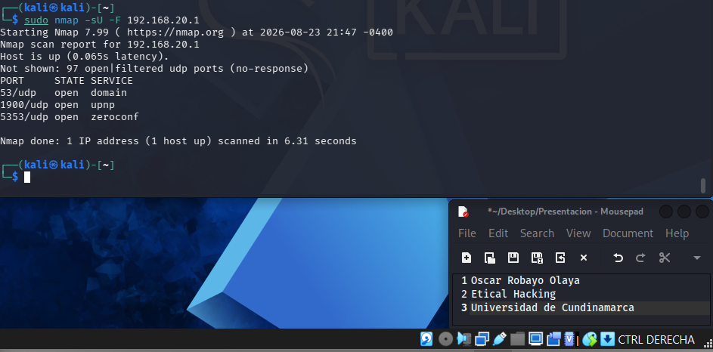

Debido a la naturaleza sin estado de UDP, la herramienta de escaneo inyecta cargas útiles (payloads) específicas de aplicaciones conocidas para forzar una respuesta del host objetivo. El motor IDS inspeccionó exitosamente estas tramas, correlacionando el tráfico con múltiples firmas de intrusión. Como resultado, la consola registró alertas críticas, incluyendo intentos de acceso público SNMP, comandos TFTP nulos, escaneos de servicios UPnP y falsos positivos de tráfico de troyanos (Back Orifice), demostrando la eficacia del preprocesador frente a sondas UDP manipuladas.
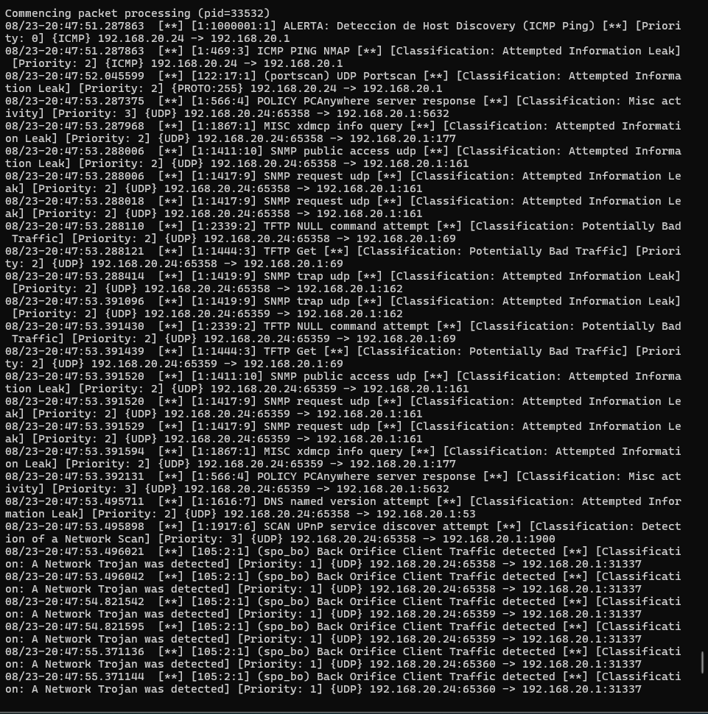

Paso 13: Escaneo de detección de versiones (-sV) en entorno enrutado
Para identificar el software y las versiones exactas que operan en los puertos descubiertos, se ejecutó un escaneo de versiones empleando el parámetro -sV sobre la puerta de enlace (192.168.20.1). Este tipo de sondeo requiere establecer conexiones TCP completas e interactuar activamente con los servicios (banner grabbing) para comparar las respuestas con la base de datos de firmas de Nmap.
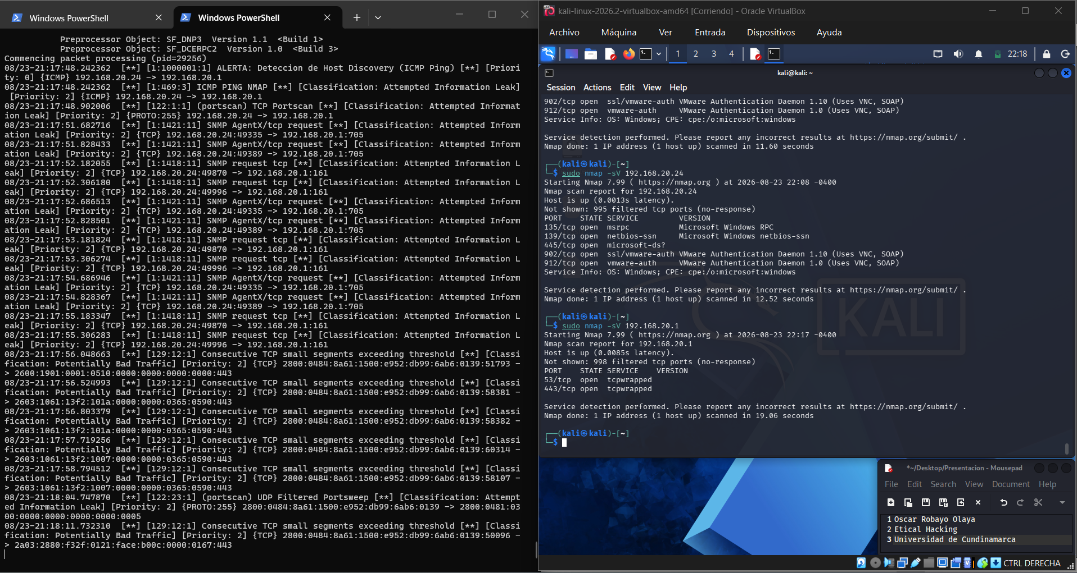

Paso 14: Escaneo de detección de sistema operativo (-O) en entorno enrutado

Para determinar el sistema operativo subyacente del objetivo mediante el análisis de su pila de red (TCP/IP fingerprinting), se ejecutó el parámetro -O sobre la puerta de enlace (192.168.20.1). Este método envía una secuencia deliberada de paquetes malformados y sondas con configuraciones inusuales para evaluar la respuesta del dispositivo.

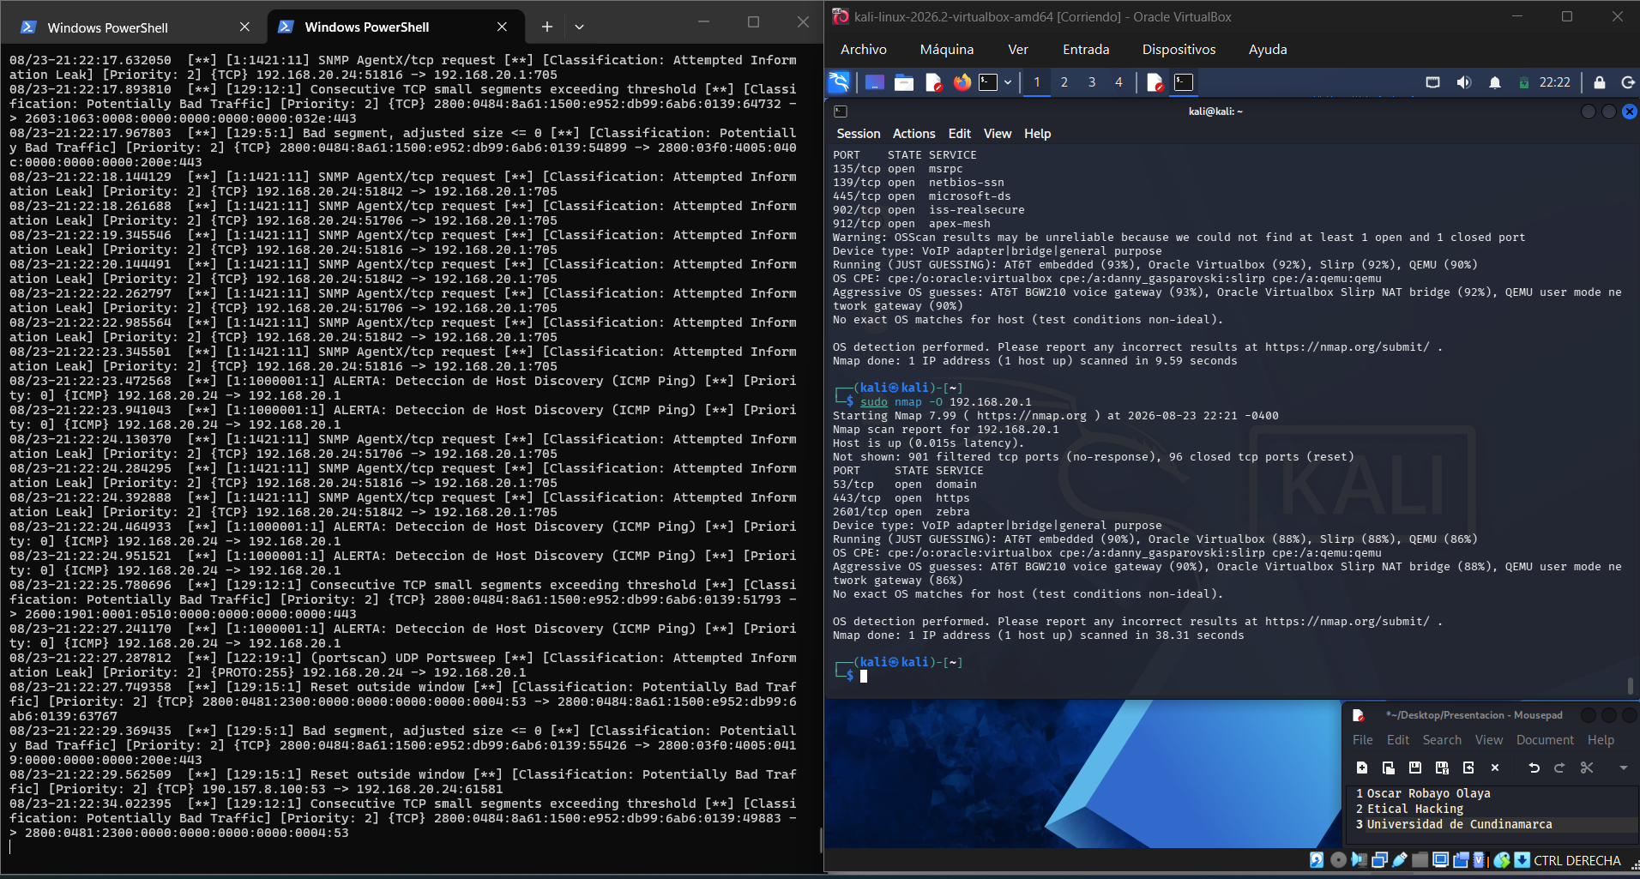

Al inyectar estos paquetes anómalos en la red, el preprocesador del motor IDS detectó de inmediato irregularidades estructurales en el tráfico. La consola de Snort registró alertas críticas relacionadas con la validación de estado y segmentación, tales como paquetes con tamaño ajustado inválido (Bad segment, adjusted size <= 0) y reinicios de conexión fuera de secuencia (Reset outside window). Estas firmas evidencian la eficacia del IDS para identificar técnicas avanzadas de reconocimiento basadas en la manipulación de cabeceras de red.

3 | CONCLUSIONES

- Desplegar una batería completa de escaneos de reconocimiento con Nmap (incluyendo sondeos sigilosos TCP SYN, conexión completa, protocolos IP, puertos UDP, versiones y huellas de sistema operativo) para evaluar la respuesta del IDS.

- Correlación y ruido en sondeos complejos: Se evidenció que las técnicas de reconocimiento avanzado, tales como la detección de versiones (-sV) y el análisis de huellas de sistema operativo (-O), generan anomalías estructurales en la pila TCP/IP (segmentación inusual y reinicios fuera de ventana) que son interceptadas de manera eficiente por el preprocesador de Snort, validando su utilidad en auditorías de seguridad defensiva.

